新 书 推 荐

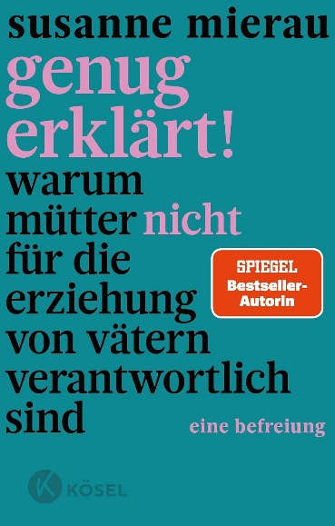
中文书名：《妈妈不必教爸爸当爸爸：育儿中母亲的边界与父亲的责任》
英文书名：WHY I NO LONGER TALK WITH MEN ABOUT CHILD RAISING
作 者：Susanne Mierau
德语书名：Genug erklärt!: Warum Mütter nicht für die Erziehung von Vätern verantwortlich sind. - Eine Befreiung
出 版 社：Kösel/Penguin Random House Verlagsgruppe
代理公司：ANA/Brady
页 数：112页
出版时间：2026年10月
代理地区：中国大陆、台湾
审读资料：电子稿
类 型：家教育儿

德国亚马逊畅销书榜排名（2026.10）：
#5 in Topics in Sociology
#6 in Discrimination
#13 in Parent-Child Education

内容简介：

苏珊娜·米劳在这部女性主义作品里记录了诸如这样的细节：一个妈妈为了让伴侣多参与育儿，转给他相关文章、帮他挑应该听的播客，甚至把书翻到相关页面摊开放在厕所里。这些细节让人关注到作为母亲的那些很少被单独计算的劳动——她们不仅要学习怎样养育孩子，还要负责让她们的另一本也愿意学习，而另一半却不一定有此意愿。作为长期从事家庭支持工作的教育工作者，米劳想问的是，为什么连争取平等都要由已经不堪重负的人负责推动？她不希望母亲们再自责“是不是我还没解释清楚”，而要求父亲为自己的学习、情绪和亲子关系承担责任。

作者列举了生活中的许多例子来解释夫妇间在育儿上应有的“平等”。女性可以停止替伴侣遮掩责任的缺席，不再把有限的精力耗在无休止的解释和补位上。

【卖点】

·将“妈妈教会爸爸育儿”这项额外劳动摆上台面：从妈妈负责挑选资料、反复解释，到维系父子关系、弥补伴侣的情绪缺席，本书呈现了家务清单之外更难卸下的负担，为母职与家庭分工议题提供了鲜明切口。

·拆解让女性不断自我怀疑的日常话语：“你先冷静一点”、“我妈以前从没这么多抱怨”——作者逐一分析，这些回应如何把讨论从实际负担转向女性的语气、性格与要求，帮助读者辨认沟通中的权力关系。

***

当爸爸们向我解释世界（When Fathers Explain the World to Me）

本书道出了无数女性、母亲和教育工作者的愤怒与挫败，也展现了当女性不再等待男性和父亲们跟上自己的脚步时，能够有怎样的作为。

苏珊娜·米劳（Susanne Mierau）是以需求和依恋为导向的心理学领域的重要发声者之一。她是一位具有教育学专业背景的教育工作者，也是《明镜》周刊（Der Spiegel）畅销书作家，多年来始终倡导平等、保护边缘群体，对公共讨论产生了持久影响。本书为围绕平等、女性主义与性别偏见的讨论提供了重要见解，也邀请人们展开平等对话。

·有力呼吁在照护与育儿中实现更大程度的平等。
·一位直言不讳的女性主义者、《明镜》周刊畅销书作家的论战之作，为女性的反抗带来启发。
·为理解教育中的性别偏见提供重要视角。

作者简介：

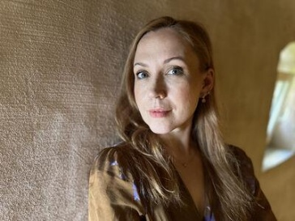
苏珊娜·米劳（Susanne Mierau）出生于1980年，是德国家庭生活领域最知名的专家之一，专注于以依恋关系和家庭成员需求为导向的家庭生活方式。她拥有教育学学位，曾在柏林自由大学（Free University of Berlin）学习并任教，随后开设了自己的家庭支持服务工作室。自2012年以来，她的博客“安心成长”（Geborgen Wachsen）及其相关社交媒体账号和同名论坛，一直为家庭解答日常家庭生活中的各类问题。她还开设线上工作坊，为家长和专业人士举办讲座，并出版了多本广受欢迎的育儿指南。

目录：

序言 10

最初的爱 21
我们曾以为的爱 21
服从与暴力 23
以表现衡量价值 27
养育孩子 35
我们说的是“父母”，指的却是“母亲” 41
不参与，也是一种教育 47
不再把重担传给下一代 51
为什么总要做那个补救的仙女 56
“可我也在照顾孩子啊！” 68
为共同思考留出空间 74
你为什么这样对我说话？ 82
男性的过度自信 89
“我妈以前从没这么多抱怨” 97
当儿子成为父亲：家庭里不能再沉默 103
亲密的依恋不会“过头” 110
当爱走到尽头 117
看不见的暴力 120
这不是个例 125
我们为什么留下 128
暴力的延续 134
不再一味呼吁 141
表明我们的立场 148

注释 153
致谢 160

感谢您的阅读！
请将反馈信息发至：版权负责人
Email：Rights@nurnberg.com.cn
安德鲁·纳伯格联合国际有限公司北京代表处
北京市海淀区中关村大街甲59号中国人民大学文化大厦1705室, 邮编：100872
电话：010-82504106
公司网址：http://www.nurnberg.com.cn
书目下载：http://www.nurnberg.com.cn/booklist_zh/list.aspx
书讯浏览：http://www.nurnberg.com.cn/book/book.aspx
视频推荐：http://www.nurnberg.com.cn/video/video.aspx
豆瓣小站：http://site.douban.com/110577/
新浪微博：安德鲁纳伯格公司的微博_微博 (weibo.com)
小 红 书：“安德鲁读书”， “安德鲁童书”
微信订阅号：ANABJ2002


